|  |  |
| --- | --- |
| **Sở giáo dục và đào tạo Bắc Ninh   Trường THCS Việt Đoàn** | **ĐỀ ÔN TẬP   Môn học: Toán   Thời gian làm bài: phút   Mã đề: 001** |

Họ tên HS:............................................................................ Số báo danh:......................

PHẦN I. Câu trắc nghiệm nhiều phương án lựa chọn.

Câu 1. Tìm số đo ${x}$ trong hình sau.

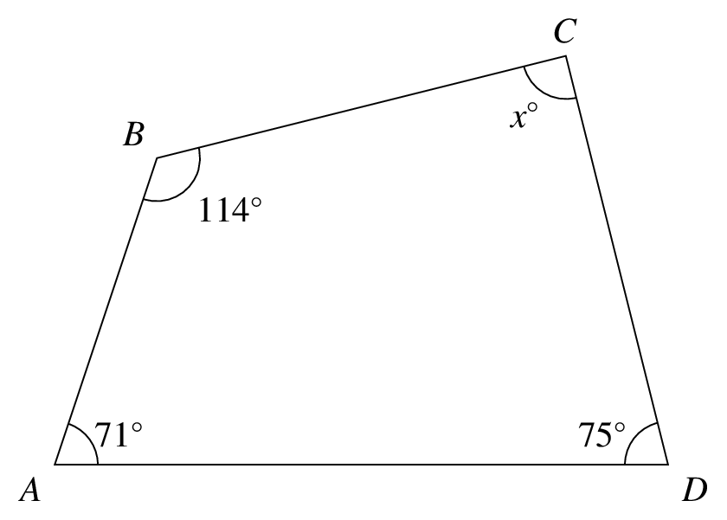

A. *$100^{\circ}$ . B. $214^{\circ}$. C. $171^{\circ}$ . D. $175^{\circ}$.

Câu 2. Tìm số đo ${x}$ trong hình sau.

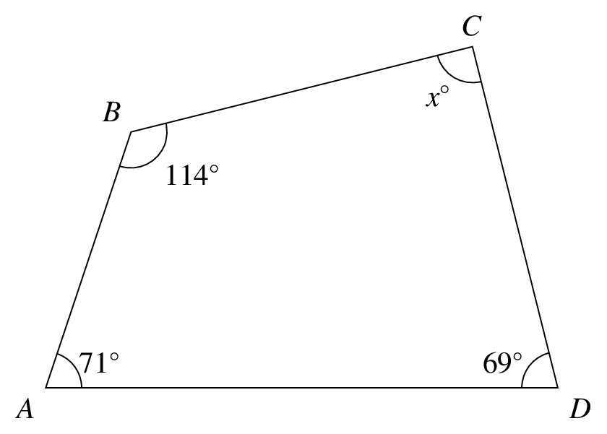

A. $175^{\circ}$. B. $220^{\circ}$. C. $177^{\circ}$ . D. *$106^{\circ}$ .

Câu 3. Tìm số đo ${x}$ trong hình sau.

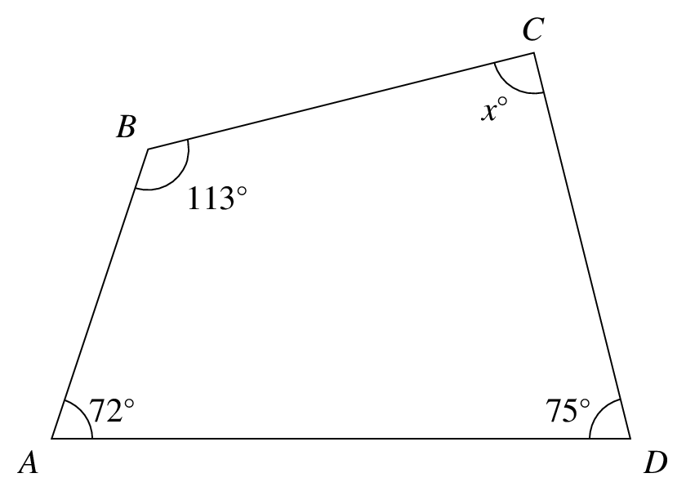

A. *$100^{\circ}$ . B. $172^{\circ}$ . C. $175^{\circ}$. D. $213^{\circ}$.

Câu 4. Tìm số đo ${x}$ trong hình sau.

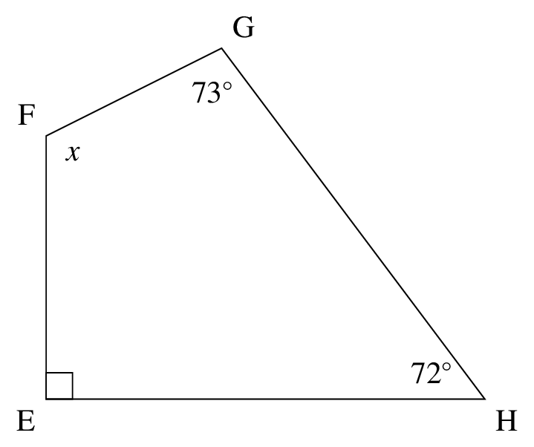

A. $130^{\circ}$. B. $115^{\circ}$ . C. $135^{\circ}$. D. *$125^{\circ}$ .

Câu 5. Tìm số đo ${x}$ trong hình sau.

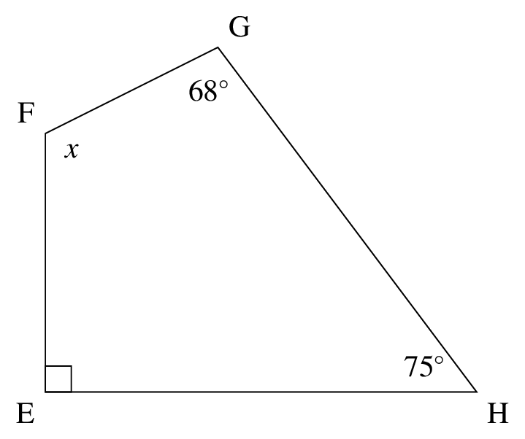

A. $132^{\circ}$. B. $137^{\circ}$. C. $117^{\circ}$ . D. *$127^{\circ}$ .

Câu 6. Tìm số đo ${x}$ trong hình sau.

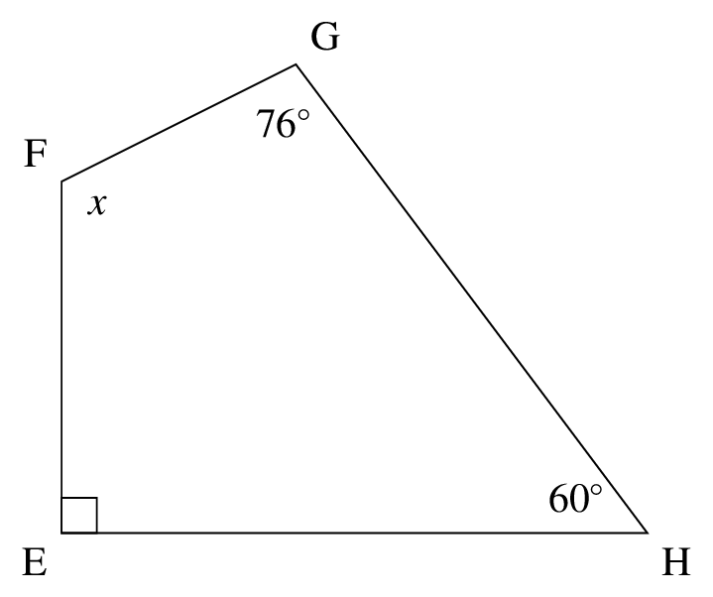

A. $124^{\circ}$ . B. $139^{\circ}$. C. $144^{\circ}$. D. *$134^{\circ}$ .

Câu 7. Tìm số đo ${x}$ trong hình sau.

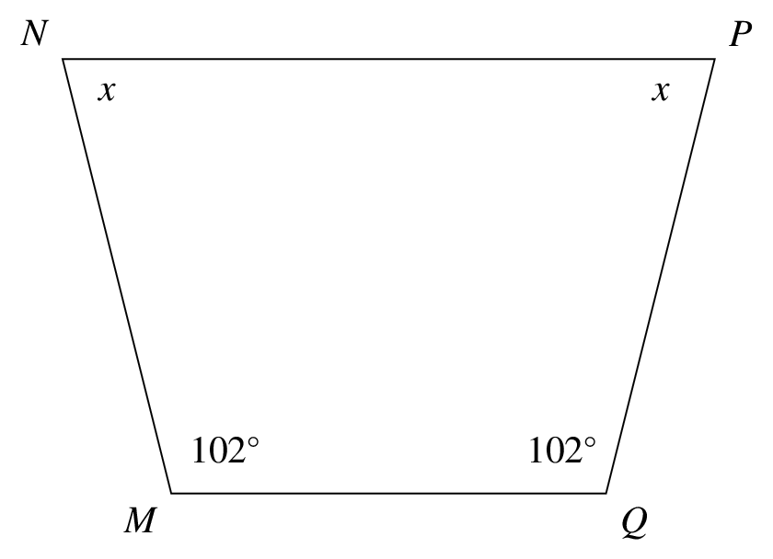

A. $x={88}^{\circ}$ . B. $x={83}^{\circ}$. C. $x={77}^{\circ}$. D. *$x={78}^{\circ}$ .

Câu 8. Tìm số đo ${x}$ trong hình sau.

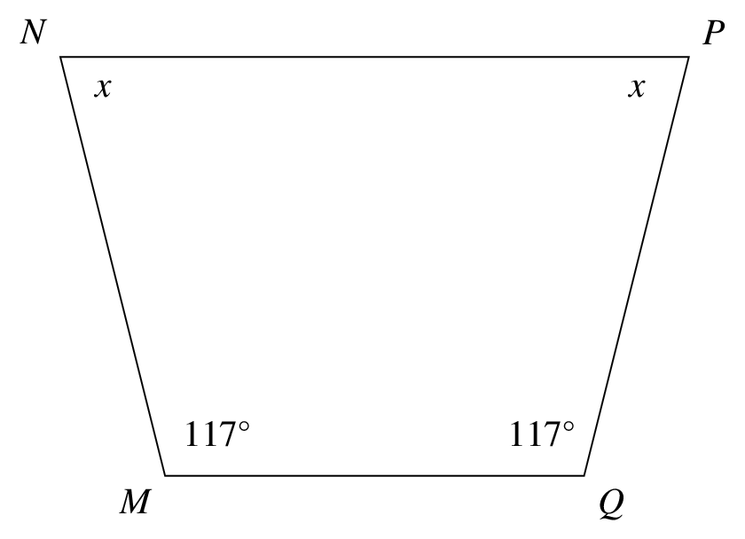

A. $x={73}^{\circ}$ . B. $x={68}^{\circ}$. C. *$x={63}^{\circ}$ . D. $x={62}^{\circ}$.

Câu 9. Tìm số đo ${x}$ trong hình sau.

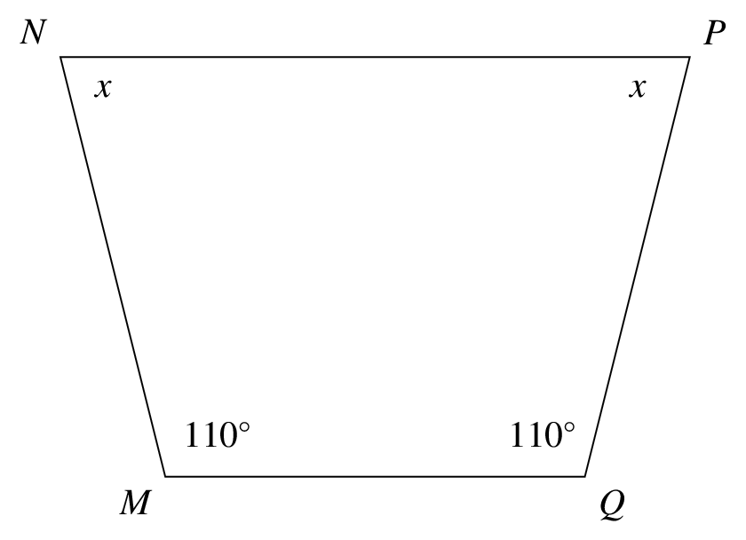

A. *$x={70}^{\circ}$ . B. $x={69}^{\circ}$. C. $x={80}^{\circ}$ . D. $x={75}^{\circ}$.

Câu 10. Tìm số đo ${x}$ trong hình sau.

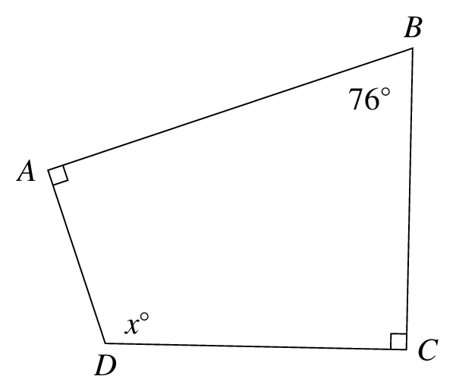

A. $x={106}^{\circ}$ . B. *$x={104}^{\circ}$ . C. $x={105}^{\circ}$ . D. $x={109}^{\circ}$ .

Câu 11. Tìm số đo $\widehat{B}_{1}$ trong hình sau.

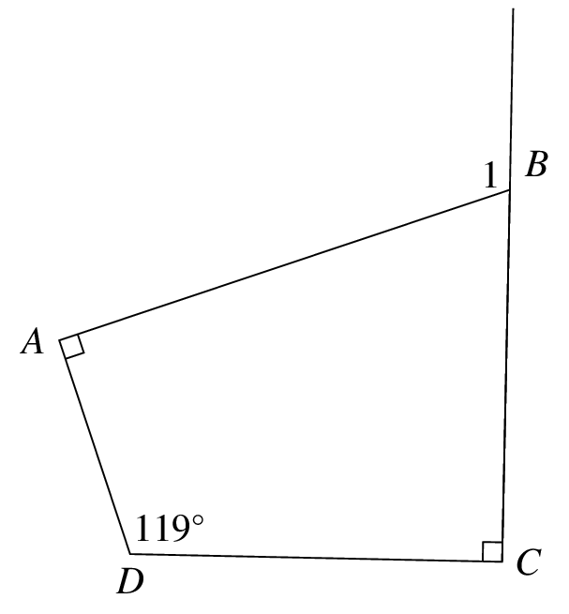

A. $x={61}^{\circ}$ . B. $x={62}^{\circ}$ . C. $x={120}^{\circ}$ . D. *$x={119}^{\circ}$ .

Câu 12. Cho tứ giác ${ABCD}$ có hai tia phân giác trong $\widehat{D}$ và $\widehat{C}$ cắt nhau tại ${I}$ sao cho $\widehat{I} =90^{\circ}$. Biết $\widehat{B}-\widehat{A} =18^{\circ}$. Tính $\widehat{A}$ và $\widehat{B}$

A. $\widehat{B}=89^{\circ}$, $\widehat{A}=91^{\circ}$ . B. * $\widehat{B}=99^{\circ}$, $\widehat{A}=81^{\circ}$. C. $\widehat{B}=95^{\circ}$, $\widehat{A}=85^{\circ}$ . D. $\widehat{B}=54^{\circ}$, $\widehat{A}=36^{\circ}$ .

Câu 13. Tính số đo của $\widehat{A}_{1}$

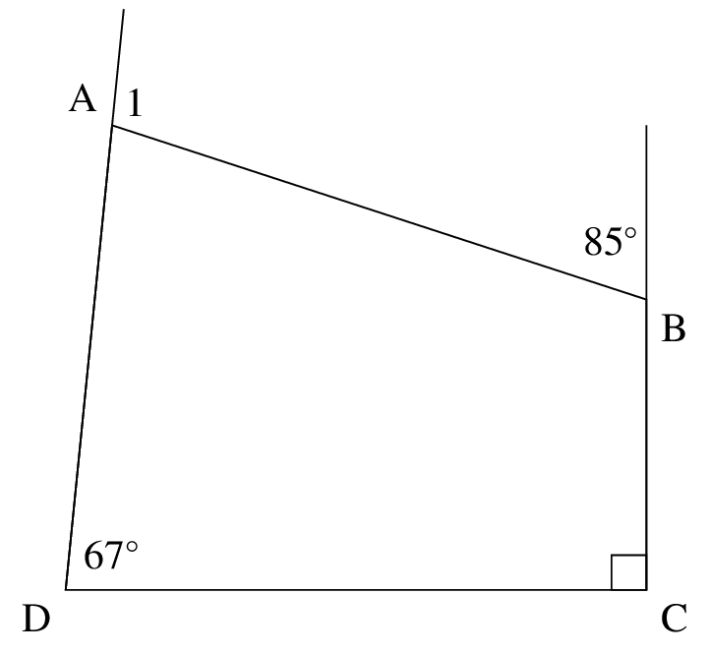

A. * $72^{\circ} $. B. $71^{\circ} $ .

C. $74^{\circ} $ . D. $73^{\circ} $.

-----HẾT-----